Java程式設計
- 寫出一個程式，執行後會出現一個選單，有4選項，分別可以計算長方形、直角三角形與等腰三角形、等邊三角形、正方形、圓形、梯型的面積，且選擇了之後會依序讓你輸入應該要有的邊長、寬高、半徑的資訊，如果是等邊三角形、正方形的話只能輸入1~10整數然後計算出面積並用*畫出其形狀

輸入方式:
(1)例如選擇了長方形，並輸入長:3 寬:4
(2)例如：java rectangle 3 4 //長方形
(3) 例如：java square 3

輸出下列圖形並計算面積後輸出。

* * *
* * *
* * *
* * *
面積:12

- 試寫三個類別 Cat 類別、 Cute 類別與 Beauty類別，Cute 類別與 Beauty類別繼承Cat類別並滿足：
- Cute類別具有兩個建構元（Overloading）
Cute() ← 預設：cute1、white、2
Cute(String theName, String theColor, int theAge)
- Beauty類別有一個建構元
Beauty() 預設：beauty1、black、3
- Beauty類別新增一個方法 Smile()，如印出 “^_^”

- Override 原本 Cat 類別中的 meow() 方法，如印出 “嘻嘻～”
(三類別都必須要有 meow() 方法但表現必須不同，印出不同字串)

- 寫出一個java程式，利用建構子的overloading，在輸入參數有下列狀況的時候分別印出訊息來顯示輸入的參數型態與個數，
a.輸入一個整數參數
b.輸入一個double參數
c.輸入兩個整數參數
d.輸入兩個double參數
e.輸入三個整數參數
f.輸入三個double參數
g.無輸入參數

- 請利用 awt 的基本物件寫出滿足下列需求的視窗程式。
- 視窗的標題為 “Our TAs are the best.”
- 視窗中有一個 label 顯示 “I love YZU.”
- 有三個一組的單選選項， “option 1”、 “option 2”、 “option 3”
- 有三個按鈕， “button 1”, “button 2”, “button 3”

- 建立 a, b, c 均為 3 列 3 行(3x3)的矩陣(Matrix)，且將 a和 b 矩陣的加總存放在 c 矩陣裡，並且將結果顯示在螢幕上。
a, b 中的數字請用亂數產生（介於 0 ~ 20 之間）
//可以利用參數n選擇輸出 nxn 的矩陣。
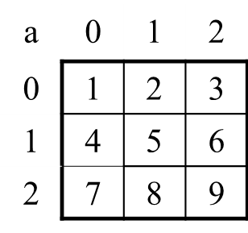
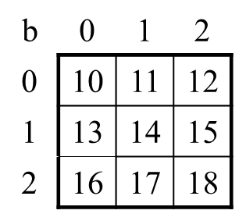
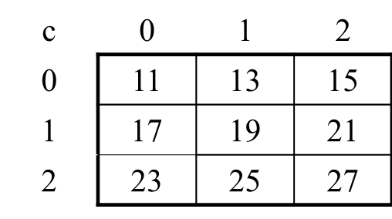

- 請寫出一個可以計算 n階層費氏數列 (Fibonacci)
1, 1, 2, 3, 5, 8, 13, …
的類別函數，並能輸出第 50 項的數字結果。

- 請寫出一個可以計算 n階層1*2*…*n 的類別函數，並預設印出1*2*3*…*10的結果。

- 請寫出一個程式讀入一個整數n，畫出n層的巴斯卡三角形( Pascal's triangle )。

例如：java pascal 5
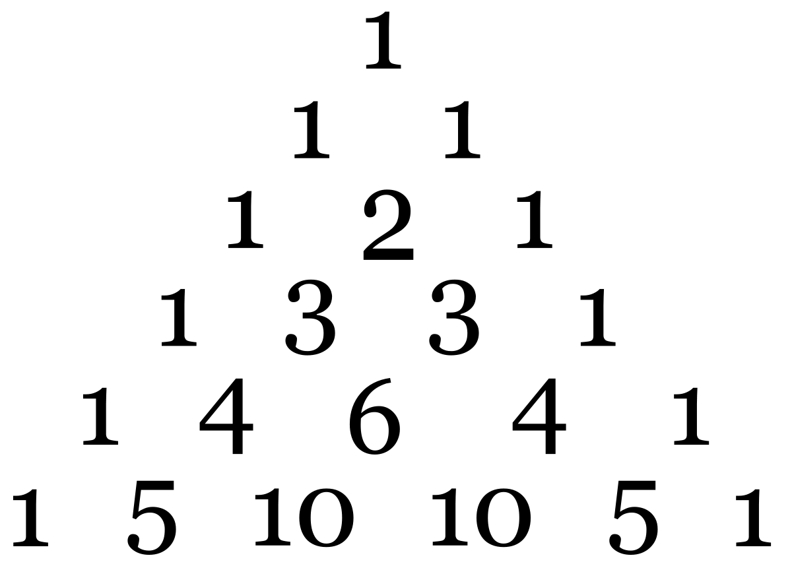

進階版可輸出n層中最底層數字的和，如本例 1+5+10+10+5+1=?

- 試寫兩個類別 Dog 類別與GoldenRetriever （黃金獵犬）類別，黃金獵犬類別繼承Dog類別並滿足：
a. GoldenRetriever （黃金獵犬）類別具有兩個建構元（Overloading）
GoldRetriever() ← 預設：小黃、黃色、3 歲
GoldRetriever(String theName, String theColor, int theAge)
b. 新增一個方法 Smile()，印出 “^_____^”
(Smile()方法只有黃金獵犬類別才有)
c. Override 原本 Dog 類別中的 Bark() 方法，印出 “黃金獵犬汪～”
(兩個類別都必須要有 Bark() 方法但表現必須不同，Dog 類別的 Bark() 方法可以自行定義)
d. Override Object 中的 toString()，如印出“我是一隻可愛的黃金獵犬！”
(兩個類別都要有 toString() 方法但表現也需不同，Dog 類別的 toString() 方法可以自行定義)

- 請製作一個程式，輸入身高與體重，並告知是否合乎身材比例，例如，170公分65公斤重，
輸入：java SlimBody 170 65
輸出：下列四者之一

BMI
體重kg / (身高m)^2 < 18.5 ➔過輕
18.5 <= 體重kg / (身高m)^2 < 24.0 ➔標準體重
24.0 <= 體重kg / (身高m)^2 < 27.0 ➔過重
體重kg / (身高m)^2 > 27.0 ➔肥胖
(注意：身高在公式中的單位為公尺)

- 設計一個 Java 程式 TimeNow，輸出西元年、月、日、星期，輸出24小時制的時、分、秒。
如：
輸入：java TimeNow
輸出：
年：2016
月：4
日：19
星期幾：星期二
時:
分:
秒:

- 設計一個 Java 程式從命令列參數輸入一個 12 小時制的時間字串，在轉換後，輸出成 24 小時制的時間字串。
如：
輸入：java TimeTrans pm8:11:05
輸出：20:11:05

- 請寫出一個可以計算 1+2+…+n 的類別函數，並預設印出1+2+3+…+10的結果。

